

**Об утверждении границы охранной зоны, зоны регулирования застройки и зоны охраняемого природного ландшафта памятника истории и культуры "Городище Жанкент", расположенного в Казалинском районе**

***Утративший силу***

Решение Кызылординского областного маслихата от 21 ноября 2014 года N 233. Зарегистрировано Департаментом юстиции Кызылординской области 12 декабря 2014 года N 4817. Утратило силу решением Кызылординского областного маслихата от 17 марта 2021 года № 14

      Сноска. Утратило силу решением Кызылординского областного маслихата от 17.03.2021 № 14 (вводится в действие по истечении десяти календарных дней после дня первого официального опубликования).

      В соответствии с Законом Республики Казахстан от 2 июля 1992 года "Об охране и использовании объектов историко-культурного наследия" Кызылординский областной маслихат **РЕШИЛ:**

      1. Утвердить границу охранной зоны, зоны регулирования застройки и зоны охраняемого природного ландшафта памятника истории и культуры "Городище Жанкент", расположенного в Казалинском районе, согласно приложений 1, 2 к настоящему решению.

      2. Настоящее решение вводится в действие по истечении десяти календарных дней после дня первого официального опубликования.

|  |  |
| --- | --- |
| Председатель внеочередной  сессии Кызылординского  областного маслихата  Исполняющий обязанности  секретаря Кызылординского  областного маслихата  "СОГЛАСОВАНО"  Руководитель государственного  учреждения "Управление культуры  Кызылординской области"  ____________ Е. Абдрахманов  "21" ноября 2014 года  К. Бисенов    Н. Ерманов |  |

|  |  |  |  |  |  |  |  |  |  |
| --- | --- | --- | --- | --- | --- | --- | --- | --- | --- |
|  | |  |  | | --- | --- | |  | Приложение 1 | |  | к решению Кызылординского | |  | областного маслихата | |  | от "21" ноября 2014 года № 233 | |

**Граница охранной зоны, зоны регулирования застройки и зоны охраняемого природного ландшафта памятника истории и культуры "Городище Жанкент", расположенного в Казалинском районе**

|  |  |  |  |  |  |  |
| --- | --- | --- | --- | --- | --- | --- |
| № | Наименование памятника истории и культуры, датировка | Вид памятника | Местона-хождение памятника | Площадь охранной зоны | Плошадь регулирования зон застройки | Площадь зоны охраняемого природного ландшафта |
| 1 | Группа памятников, расположенной на исторически сложившейся территории городища Жанкент:  Городище Жанкент ІХ-Х века  Курган могилы Мынтобе  VI-ХIV века  Средневековый  мавзолей | Археология  Археология  Археология | 1,5 километра к юго-востоку от села Уркендеу | 45 гектар | 75 гектар | 237 гектар |

|  |  |  |  |  |  |  |  |  |  |
| --- | --- | --- | --- | --- | --- | --- | --- | --- | --- |
|  | |  |  | | --- | --- | |  | Приложение 2 | |  | к решению Кызылординского | |  | областного маслихата | |  | от "21" ноября 2014 года № 233 | |

**Карта – схема**

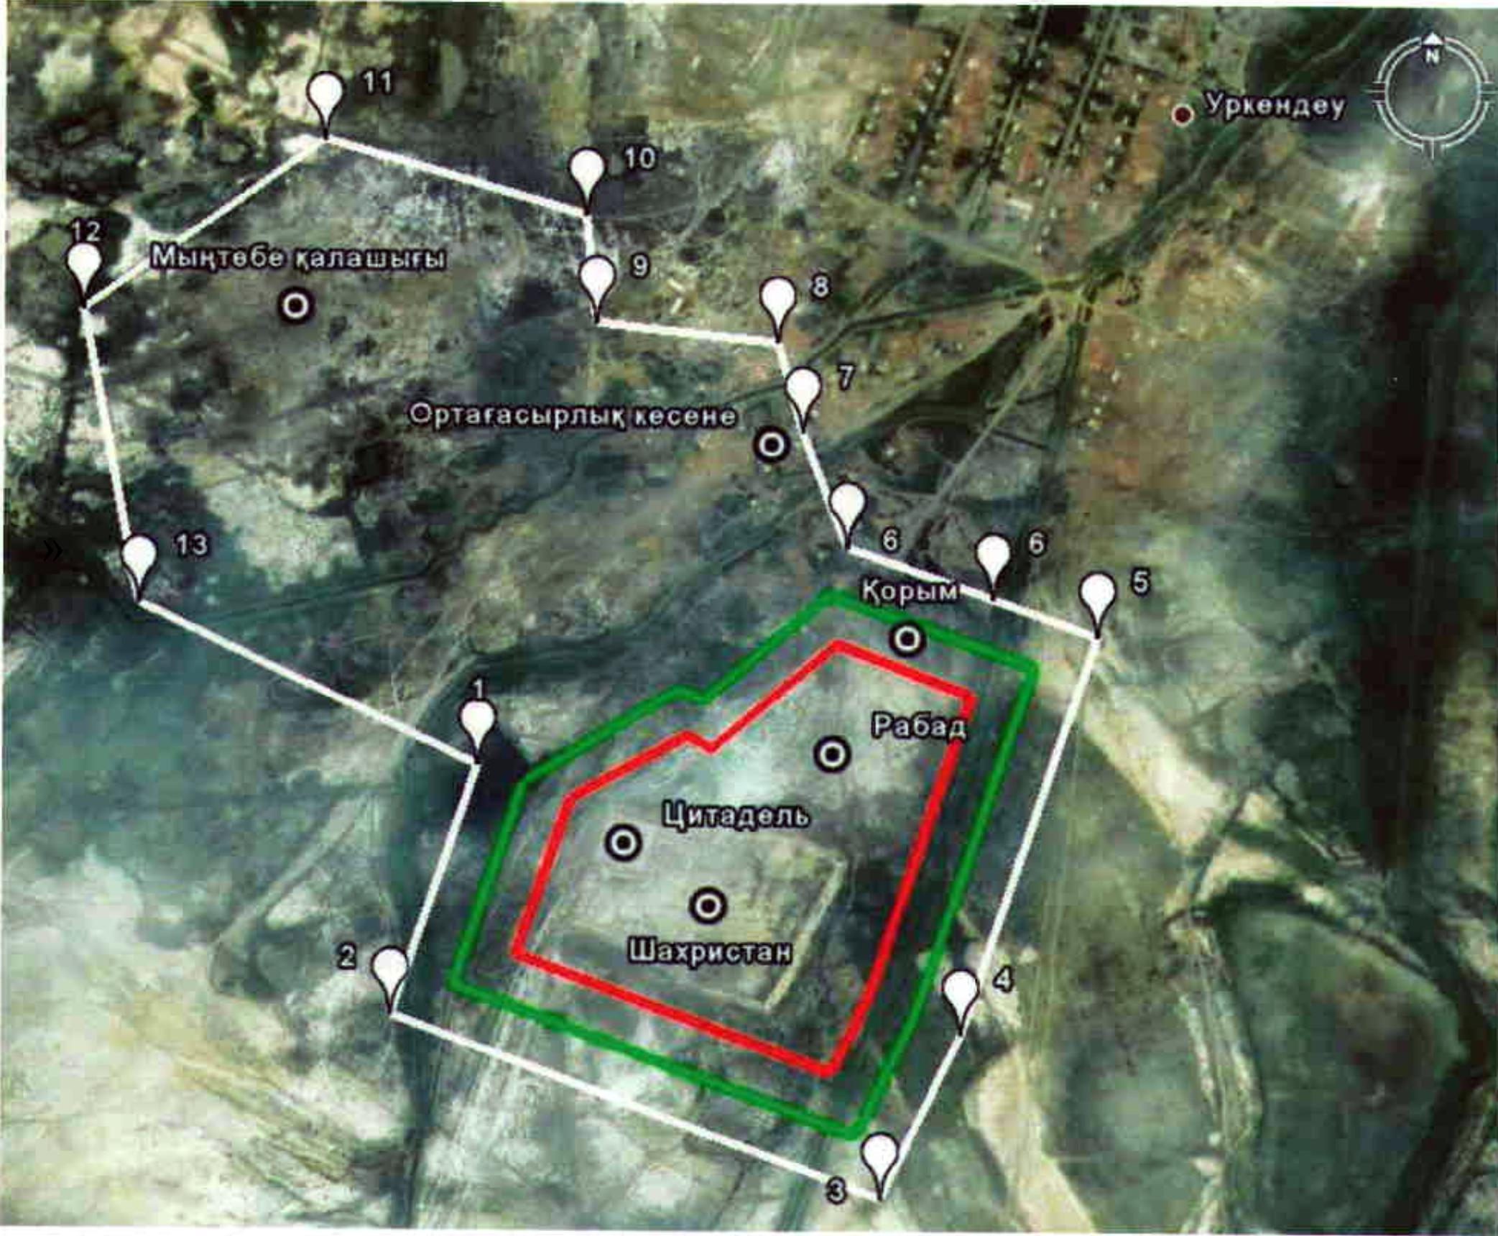

**Площадь охранной зоны : S= 45 гектар**

      Площадь регулирования зон застройки: S= 75 гектар

      Площадь зоны охраняемого природного ландшафта: S= 237 гектар

      Общая площадь: S= 357 гектар

© 2012. РГП на ПХВ «Институт законодательства и правовой информации Республики Казахстан» Министерства юстиции Республики Казахстан